
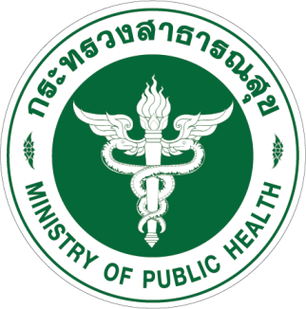
การประเมินผลการพัฒนางานสาธารณสุข
ประจำปีงบประมาณ 2561
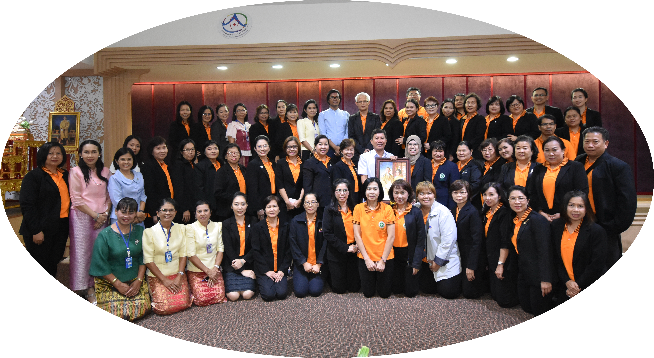
(ต.ค.60-มิ.ย.61)

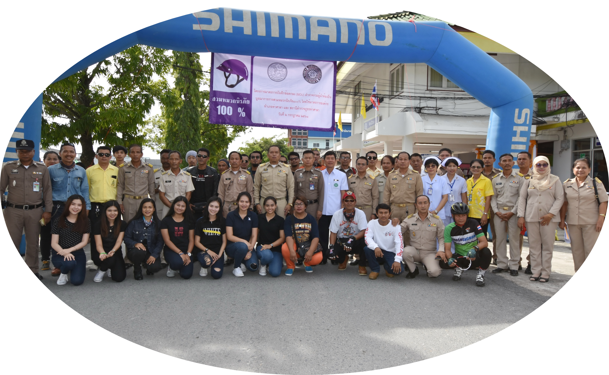

เครือข่ายบริการสุขภาพอำเภอท่าศาลา
จังหวัดนครศรีธรรมราช

